**CLASE 14: Lenguajes de programación**

* ¿Qué tipo de ejecución (compilado, interpretado, etc) tiene el lenguaje?

**FORTRAN:** La ejecución es realizada mediante la compilación, y se puede escribir el programa con cualquier editor de texto. El lenguaje se llama FORTRAN y se puede abreviar con la f.

Cuando se crea el programa se salva el archivo con la extensión *.f* y después se compila con el comando *gfortran* para generar un archivo ejecutable. Para ejecutar el programa, escribimos en la terminal *./prog.exe&.*

**PERL:** No es ni un compilador ni un intérprete, está en un punto intermedio, cuando mandamos a ejecutar un programa en Perl, se compila el código fuente a un código intermedio en memoria que se optimiza como si se fuera a elaborar un programa ejecutable pero es ejecutado por un motor, como si se tratase de un intérprete.

El lenguaje **Perl** se percibe habitualmente como un lenguaje intermedio entre los shell scripts y la **programación** en C.

* ¿Para qué tipo de desarrollo se utiliza normalmente el lenguaje?

**FORTRAN:** Fortran está especialmente adaptado al cálculo numérico y a la computación científica. Desarrollado originalmente por IBM en 1957 para el equipo IBM 704, y usado para aplicaciones científicas y de ingeniería, el FORTRAN vino a dominar esta área de la programación desde el principio y ha estado en uso continuo por más de medio siglo en áreas de cómputo intensivo tales como la predicción numérica del tiempo, análisis de elementos finitos, dinámica de fluidos computacional (CFD), física computacional y química computacional.

**PERL:** Perl es un lenguaje de propósito general originalmente desarrollado para la manipulación de texto y que ahora es utilizado para un amplio rango de tareas incluyendo administración de sistemas, desarrollo web, programación en red, desarrollo de GUI y más.

Se utiliza sobre todo para crear aplicaciones CGI para entornos web. Si en nuestro servidor vemos una carpeta llamada cgi-bin, es que allí se encuentra el intérprete Perl, y podemos llamarlo para ejecutar nuestro código. Aunque fue muy popular en entornos web, todavía se usa para crear scripts de servidores.

* ¿Con qué IDE o editor de texto puede utilizar el lenguaje? Nombre de una librería o framework famoso del mismo.

**FORTRAN:** Los editores de textos que se pueden utilizar son *vi, pico, emacs, kwrite, gedit, etc.*

La librería, NAG Fortran 90 Library.

**PERL:** Los scripts o programas Perl son simples archivos de texto. Puedes usar cualquier editor de texto para crearlos, pero es mejor evitar los procesadores de texto (p. ej., MS Word). Como [**Komodo IDE**](http://komodoide.com/), [**EPIC**](http://www.epic-ide.org/), [**Emacs**](https://www.gnu.org/software/emacs/), [**UltraEdit**](http://www.ultraedit.com/), [**Editor de estilos CSS**](http://www.ultraedit.com/support/tutorials_power_tips/ultraedit/css_style_builder.html), [**TextMate**](https://macromates.com/).

Frameworks: [**Mojolicious**](http://mojolicio.us/) y [**Catalyst**](http://www.catalystframework.org/).

* Investigar y realizar en la sintaxis del lenguaje dado, la siguiente operación matemática:
* x = 4
* y = 5
* z = x + y 2
* mostrar por pantalla z

**FORTRAN:**

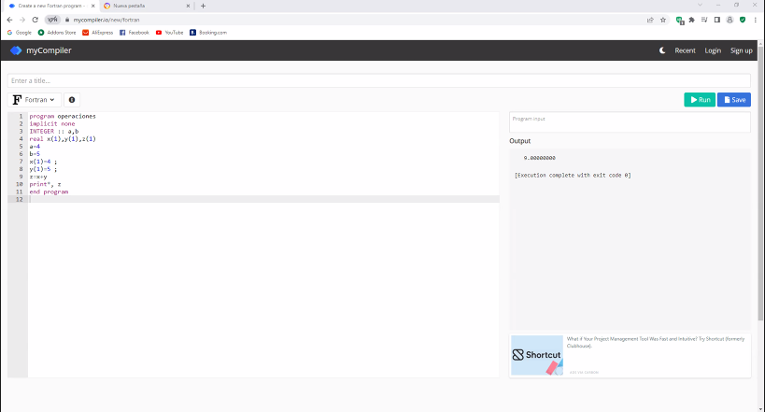

**PERL:**

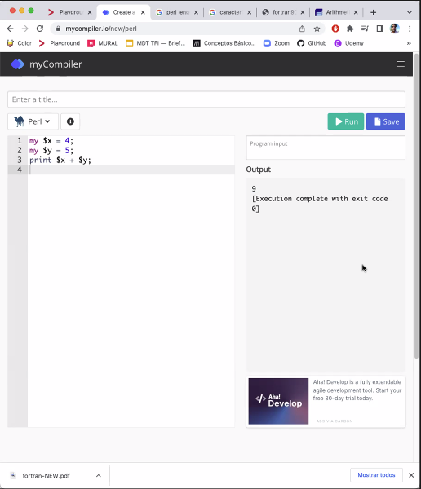

* Opcional: Crea un código que te parezca interesante o que quieras compartir con tus compañeros.